- 國立屏東大學-屏商校區交通資訊
- 搭乘火車：
本校屏商校區位於屏東市區內，交通便捷，距屏東市中心火車站約 3 公里。搭乘高鐵：高鐵左營站轉搭台鐵火車（新左營站→屏東站）→屏東火車站，約 40 分鐘。
- 屏東火車站轉搭屏東客運公車︰
可搭屏東→霧台、屏東→三地門、屏東→潮州（經內埔）、屏東→恆春、屏東→來義（經內埔）等班車（於屏東大學(西站)下車，車程約 15 分鐘）。
- 屏東火車站轉搭國光客運公車︰
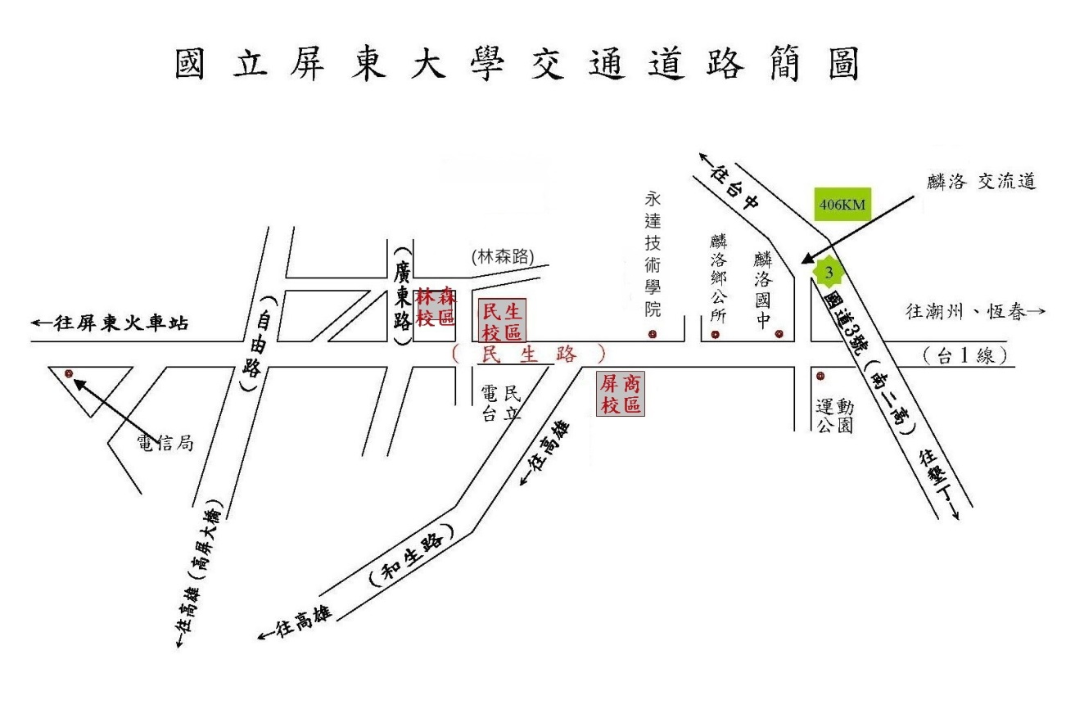
可搭屏東→枋寮(經由佳冬)班車（於屏東商院下車， 車程約 15 分鐘）。
- 自行開車：
- 國道 3 號高速公路：由麟洛交流道(406KM)下→轉台1線（往屏東方向）→直走民生東路→屏東大學屏商校區。
- 國道 1 號高速公路：利用東西向快速公路或國道，轉至國道 3 號高速公路，再由麟洛交流道至本校。由高雄交流道(九如路出口)下，順沿九如路→建國路(鳳山)→鳳屏路→經高屏大橋→直走建國路(屏東)→右轉和生路直行→直走民生東路至本校屏商校區。
- 搭乘飛機：
高雄國際航空站→搭高雄捷運（高雄國際機場站→高雄車站）→轉搭台鐵火車（高雄站→屏東站）

2016屏大菁英領袖營活動地點

